Inscription Au Grenoble UC Athlétisme
Mode d’emplois
Le GUC Athlé est une section de l’Entente Athlétique de Grenoble 38
Saison 2023/2024 (licence valable du 1er septembre 2023 au 31 Aout 2024)
Le changement de catégorie s’opère au 1er septembre de l’année
Au 1er septembre 2023 voici par année d’âge les catégories sportives :

Catégories | Année de naissance | Catégories | Année de naissance
Eveil Athlé | 2015-2016-2017 | Cadet-tes | 2007-2008
Poussin-es | 2013-2014 | Juniors | 2006-2005
Benjamin-es | 2011-2012 | Espoirs | 2004-2003-2002
Minimes | 2009-2010 | Senior | 1987 à 2021
Les personnes qui sont nées en 1986 et avant sont en catégorie Masters
Pour vous inscrire, il faut remplir une fiche d’inscription en fonction de la catégorie d’âge du pratiquant, nous auront besoin obligatoirement d’un certificat médical ou d’un questionnaire santé remplis en ligne
Vous pouvez bénéficier de réduction pour une prise de licence au Grenoble UC Athlétisme
La carte TATTOO (60€) du Conseil Général de l’Isère pour les collégiens (correspondant généralement aux catégories Benjamins Minimes) Si vous ne l’avez pas il faut la commander
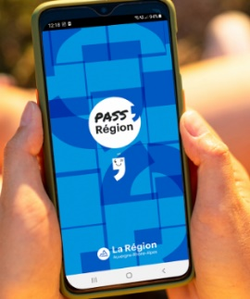
Attention pour en bénéficier il nous faut le numéro de la carte + un code
Pour plus d’information : https://www.isere.fr/carte-tattoo
Le Pass Région (30€ ou 60€ pour jeune en situation de handicap ou de maladie longue durée) de la région Auvergne Rhône-Alpes pour les lycées (en gros cadets et Junior 1ere année)
Attention pour en bénéficier il nous faut le numéro du Pass + un code
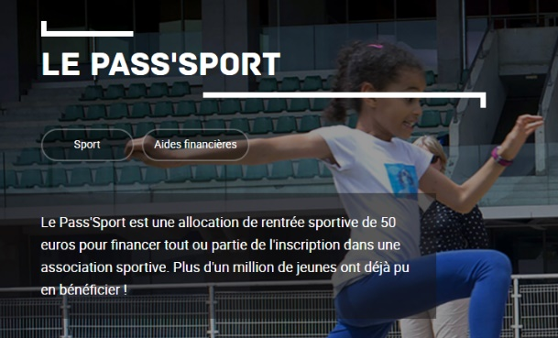
Pour plus d’information : https://www.auvergnerhonealpes.fr/passregion
Le Pass Sport de 6 à 28 ans (50€) de l’Aide Sociale sous condition de ressources : il nous faut un code reçu par mail par l’allocataire fin aout et valable jusqu’au 31/12/23.
Pour plus d’information : https://www.education.gouv.fr/le-pass-sport-323333

Le club propose également :
Une réduction accordée aux étudiants par le club (en gros Junior et Espoirs).
Pour une famille prenant plusieurs Licence : la 2ème licence aura une réduction de 20€ et la 3ème licence de 40€

